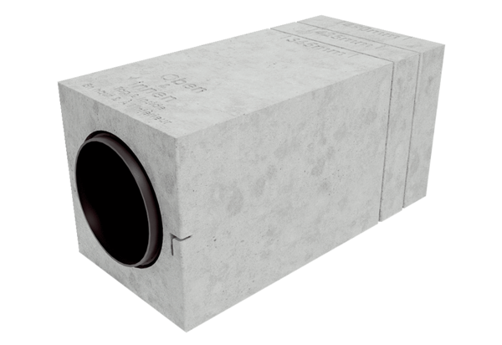Szerkezetkész készlet PP 45 RSCsomagolási egység: 1 darabVálaszték: K
Termékszám: 0093.1751Gyártó: MAICO

